**Класс 9**

**Тема:** Понятие модели и моделирование. Типы моделей.

**Цель:** познакомить учащихся с понятием моделирование, научить различать типы моделей

**Вид урока:** объяснение нового материала

**План урока:**

**Стадия вызова**

1. Приветствие
2. Выход на тему

**Стадия осмысления**

1. Теория
2. Практика
   1. Создание кластера
   2. Ролевая игра

**Стадия рефлексии**

1. Эссе – Объясните полезные и менее полезные моменты в моделировании
2. Оценивание
3. Домашнее задание

**Ход урока:**

1. **Организационный момент.**
   1. Здравствуйте дети! Как настроение? Готовимся к уроку.
   2. Критерии оценивания: учащимся раздаются оценочные листы.
   3. Выход на новую тему: **игровая ситуация**

Перед учениками выкладываются фигуры. Дети должны из данных фигур собрать макет дома.

**Цель:** определить процесс и объект работы, данной учителем.

**Ответ:** модель дома, моделирование.

1. **Изучение нового материала**
   1. Способом мозайки разделить класс на две группы. Каждой группе раздается текст на усвоение. После обработки текста командой один из членов команды, он же спикер, идет в другую команду и передает ей информацию которую они обработали в команде и наоборот.

***Текст 1.***

***Что такое модель? Что общего между игрушечным корабликом и рисунком на экране компьютера, изображающим строгую математическую абстракцию? И все же есть общее: и в том и в другом случае мы сталкиваемся с образом реального объекта или явления, «заместителем» некоторого «оригинала», воспроизводящего его с той или иной достоверностью или подробностью. Другими словами: модель является представлением объекта в некоторой форме, отличной от формы его реального существования.***

***Практически во всех науках о природе, обществе построение и использование моделей является мощным орудием познания. Реальные объекты и процессы бывают столь многогранны и сложны, что лучшим способом их изучения часто являются построение и исследование модели, отражающей лишь какую-то грань реальности, и потому многократно более простую, чем эта реальность. Многовековой опыт развития науки доказал на практике плодотворность такого подхода.***

***Модель – это представление объекта, процесса реального или вымышленного мира, которая отражает существенные стороны его существования.***

***Текст 2.***

***Модель нужна для того, чтобы понять, что собой представляет объект (процесс), какова его структура, основные свойства, законы развития и взаимодействия с окружающим миром, определить наилучшие способы управления и прогнозировать поведение. Один и тот же объект может иметь несколько моделей, разные объекты могут описываться одной моделью. Это объясняется тем, что выбор существенных признаков зависит от целей исследования.***

***Различают следующие основные виды модельных представлений:***

1. ***Графическое представление. Примером могут служить фотографии, рисунки, схемы, чертежи.***
2. ***Словесное описание. Это словесное перечисление основных составных частей объекта, наиболее важных признаков и свойств. Подобной моделью является алгоритм, правила дорожного движения.***
3. ***Информационно- логические модели. Набор величин, содержащий всю необходимую информацию об исследуемом объекте (процессе), называется информационной моделью. Примером могут служить таблица – универсальное средство для представления информации, блок схема***
4. ***Математическая модель. Подобные модели строятся на основе уравнений и функций, выражающих существенные черты объекта (процесса).***
5. ***Натурная модель. К ним относится технические модели, например модели автомобиля, самолета.***
   1. Практическая работа.
      * 1. Создание кластера. Каждая группа заполняет кластер ключевыми словами из изученного теоретического материала.
        2. Ролевая игра. Каждой группе выдается конверт с картинками, группа должна разобрать данные картинки по видам модельных представлений.

3. Подведение итогов.

1. Написание 2 минутного эссе на тему «Объясните полезные и менее полезные моменты в моделировании»

2. Оценивание групп по листу оценивания.

3. Прием активного обучения.

4. Д\з

Оценочный лист

|  |  |  |  |  |  |  |
| --- | --- | --- | --- | --- | --- | --- |
| ФИ | теоретический материал | Создание кластера | Ролевая игра | вклад в работу группы | количество баллов | Оценка |
|  |  |  |  |  |  |  |
|  |  |  |  |  |  |  |
|  |  |  |  |  |  |  |
|  | 0-3 | 0-3 | 0-3 | 0-5 |  |  |

От 12 до 14 – оценка «5»

От 9 до11 - оценка «4»

От 5до 8 – оценка «3»

От 0до 4 – оценка «2»

Оценочный лист

|  |  |  |  |  |  |  |
| --- | --- | --- | --- | --- | --- | --- |
| ФИ | теоретический материал | Создание кластера | Ролевая игра | вклад в работу группы | количество баллов | Оценка |
|  |  |  |  |  |  |  |
|  |  |  |  |  |  |  |
|  |  |  |  |  |  |  |
|  | 0-3 | 0-3 | 0-3 | 0-5 |  |  |

От 12 до 14 – оценка «5»

От 9 до11 - оценка «4»

От 5до 8 – оценка «3»

От 0до 4 – оценка «2»

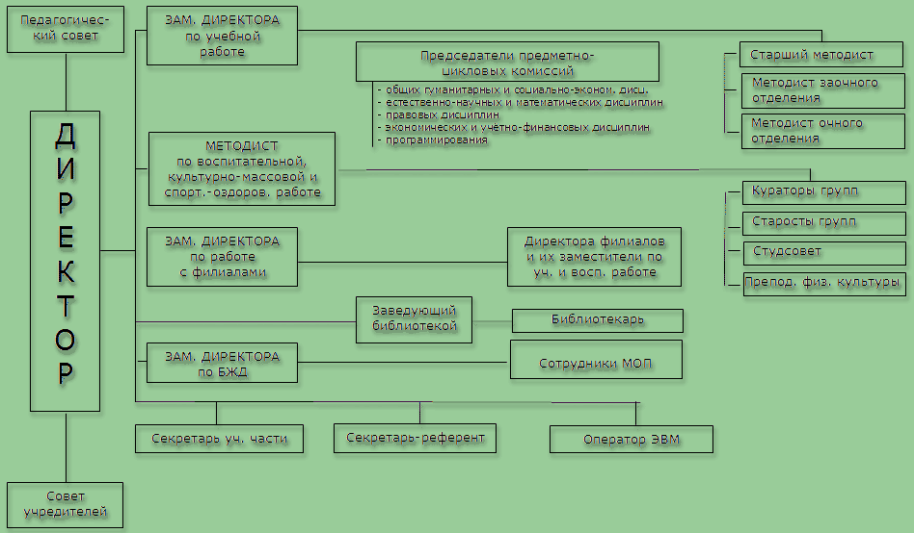 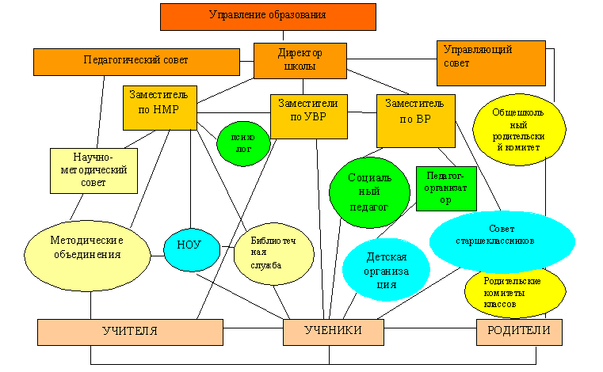 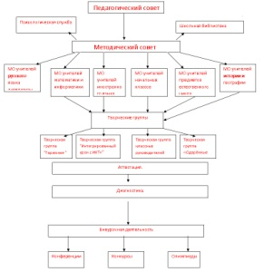        

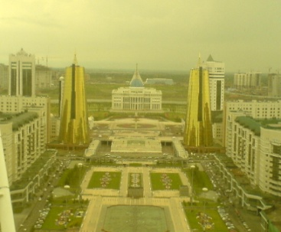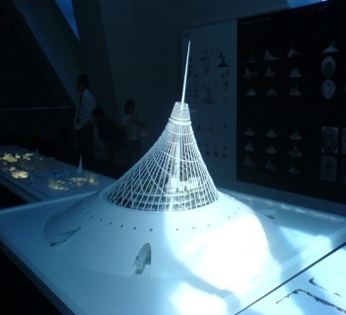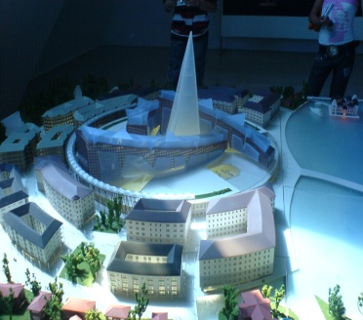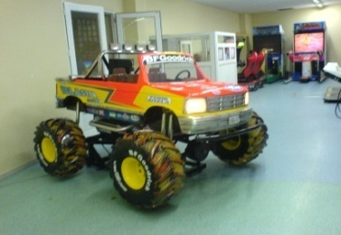

|  |  |
| --- | --- |
| Инструкции для защиты рекламного проекта:   1. Представление рекламной фирмы (название фирмы, стаж работы на рынке рекламных услуг, успехи в рекламном бизнесе). 2. Причины, по которым именно вашей рекламной фирме нужно доверить рекламную кампанию данного товара. 3. Процесс представления товара (основные достоинства товара, на которые вы в своей фирме обратили внимание, чем можно привлечь потребителя и т. д.). | Задачи служащего фирмы:   1. 1. Внимательно выслушать цели и задачи работы (записать все необходимые параметры текста). 2. 2. Получить дискету с файлом от руководителя. 3. 3. Открывает файл на своем компьютере (загрузить текстовый редактор, выбрать в меню «файл – открыть») 4. 4.Отредактировать готовый файл. 5. 5.Сохранить на дискету готовый файл ( файл –сохранить как) с новым именем фамилия.doc. 6. 6.Отдать дискету руководителю фирмы. 7. Включиться в обсуждение хода рекламной компании. |
| $${\left(x+a\right)}^{n}=\sum_{k=0}^{n}{\left({n \atop k}\right)x^{k}a^{n-k}}$$ | $${\left(1+x\right)}^{n}=1+\frac{nx}{1!}+\frac{n\left(n-1\right)x^{2}}{2!}+…$$ |
| $$\cos{α}+\cos{β}=2\cos{\frac{1}{2}\left(α+β\right)}\cos{\frac{1}{2}\left(α-β\right)}$$ | $$f\left(x\right)=a_{0}+\sum_{n=1}^{∞}{\left(a_{n}\cos{\frac{nπx}{L}}+b_{n}\sin{\frac{nπx}{L}}\right)}$$ |